«**Қазақ тілі» пәнінен тоқсандық жиынтық бағалаудың тапсырмалары.**

**І. Тындалым. Мәтінді тында.Тапсырмаларды орында./***прослушай текст,выполни к нему задания/.*

**1. Мәтін не туралы? ----------------------------------------- /***о чем говорится в тексте/*

**2. Берілген сөзді септе –«Наурыз».** */распредели слово по падежам/*

А.с ____________________________

І.с _____________________________

Б.с _____________________________

Т.с _____________________________

Ж.с _____________________________

Ш.с _____________________________

К.с _____________________________

**ІІ. Жазылым. 1-тапсырма. Сөйлемнен кестедегі сұрақтарға жауап беретін сөздерді теріп** **жаз**.

/*заполни таблицу,выбери слова,которые отвечают на данные вопросы/*

* Күйшінің туған жер туралы күйі бүкіл әлемге әйгілі болды.
* Мен досыма сазгердің шығармасы туралы айттым.
* Өнер мұражайында әр түрлі аспаптарды көрдік.
* Сазсырнай аспабының үні өте нәзік, құлаққа жағымды.
* Домбыраның екі ішекті болуы туралы аңыз бар.
* Аңыз бойынша хан қайғылы хабарды жеткізген домбыраға қорғасын құйған екен.

|  |  |  |
| --- | --- | --- |
| **Кімнің? Ненің?** | **Кімге? Неге?** | **Кімді? Нені?** |
|  |  |  |
|  |  |  |
|  |  |  |
|  |  |  |

**2- тапсырма. Атақты тұлғалар туралы не білесің? Олар туралы кестеге қысқаша ақпарат жазыңыз. /***что знаешь об известных личностей,заполни таблицу/*

|  |  |  |  |  |  |
| --- | --- | --- | --- | --- | --- |
| https://datnews.info/wp-content/uploads/2015/05/KAK-NAGRAZHDALI-SOLDAT.jpghttps://turkystan.kz/content/uploads/2017/02/soqan_walixan-900x_.jpg?token=7637769ae77fc4bc3289586b90bd1041 | | | | | |
|  |  |  |  |  |  |
|  |  |  |  |  |  |

**ІІІ. Оқылым. 1.Мәтінді мұқият оқы. /***внимательно прочитай текст/*

Бауыржан Момышұлы – батыр, жазушы. Жас кезінде балуан болған. Ол Ұлы Отан соғысына қатысқан. Бауыржан Момышұлы – соңғы панфиловшы. Мәскеу түбіндегі шайқасқа қатысқан. Ол көптеген өлеңдер, кітаптар жазған.

**2**. **Сұрақтарға жауап бер.** */ответить на вопросы/*

• Бауыржан Момышұлы кім? _____________________________________________

• Ол қандай соғысқа қатысқан? _____________________________________________

• Қандай шайқасқа қатысқан? _____________________________________________

• Бауыржан Момышұлы жазушы ма? ______________________________________________

**ІY. Айтылым. 1.Берілген сурет пен тірек сөздерге сүйеніп, мәтіннің мазмұнын айт**./опираясь на опорные слова и на рисунок составь текст,перескажи/

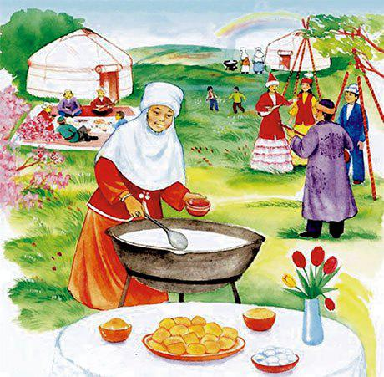***Тірек сөздер:***

* ұлттық мейрам
* теңеледі

ұлттық киім

* ұлттық ойын
* наурыз көже

|  |  |  |  |
| --- | --- | --- | --- |
| **Бағалау критерийі** | **Тапсырма**  **№** | **Дескриптор** | **Балл** |
| ***Білім алушы*** |
| Мәтінді тындайды.Тапсырмаларды орындайды.  сөйле  Сөйлемнен кестедегі сұрақтарға жауап  жауап беретін сөздерді теріп жазады.  Атақты тұлғалар туралы не білесің?  Олар туралы қысқаша ақпарат жазады**.** | 1      2 | мәтіннің тақырыбын анықтайды | 1 |
| берілген сөзді септей алады | 1 |
| **Сөйле** септік жалғауын дұрыс қолданады. | 2 |
| сөйле сөйлемнен кестедегі сұрақтарға жауап беретін сөздерді  жаза алады | 1 |
| сөздерді мағынасына сәйкес қолданып, сөйлем құрастырады;  сөйлемнің құрылымын сақтайды;  тақырыпқа қатысты ақпаратты іріктейді.  сөздерді/сөйлемдерді қатесіз жазады | 1  1  1  1 |
| Мәтінді мұқият оқиды. Сұрақтарға жауап береді. | 3 | сұрақтарға жауап бере алады | 1 |
| сөйлемдегі сөздердің орын тәртібін сақтайды. | 1 |
| бас әріп пен тыныс белгілерін дұрыс қолдана алады; | 1 |
| Берілген сурет пен тірек сөздерге сүйеніп, мәтіннің мазмұнын айтады | 444  4 | тірек сөздерді орынды қолданады;  мәтінді жүйелі мазмұндай алады  сөйлеу барысында тілдік нормаларды сақтай алады | 1  2  1 |
| **Барлығы** | | | **16** |

Наурыз - қазақ халқының ұлттық мейрамы. Наурыз - жылдың басы, Жаңа жыл. 22- наурызда күн мен түн теңеледі, табиғат оянады, күн жылынады. Бұл күні адамдар әдемі киімдерін киеді, бір-бірін құттықтайды. Ұлттық ойындар ойнайды. Наурызда адамдар наурыз көже пісіреді. Наурыз көжені 7 түрлі тағамнан дайындайды. Наурыз көже өте дәмді